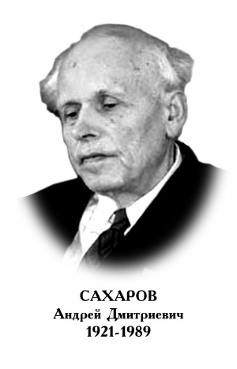
АНДРЕЙ ДМИТРИЕВИЧ САХАРОВ

Советский физик и правозащитник. Родился в Москве 21 мая 1921 г. В 1938 г. поступил на физический факультет МГУ, который окончил с отличием в 1942 г. В годы Второй мировой войны работал инженером на большом военном заводе в Ульяновске. Сделал несколько изобретений, написал ряд статей по теоретической физике и отослал их в Москву на рецензию. И хотя эти первые работы не были опубликованы, они, по словам самого Сахарова, дали ему «то чувство уверенности в своих силах, которое так необходимо каждому ученому». В 1945 г. Сахаров поступил в аспирантуру Физического института им. П. Н. Лебедева в Москве, где его научным руководителем стал И. Е. Тамм. В ноябре 1947 г. защитил диссертацию. В 1948 г. был включен в группу ученых, работавших над созданием ядерного оружия. Первое испытание советской водородной бомбы, «отцом» которой считается Сахаров, состоялось в 1953. Начиная с 1950 г. Сахаров вместе с Таммом занимался проблемами управляемого термоядерного синтеза. Ими был предложен принцип магнитной термоизоляции плазмы. В 1952 г. по инициативе Сахарова были начаты экспериментальные работы по созданию взрывомагнитных генераторов - устройств, в которых энергия взрыва химической или ядерной реакции преобразуется в энергию магнитного поля. В 1964 г. в ходе этих работ удалось получить рекордно большое магнитное поле - 25 млн. Гс. В 1953 г. Сахаров был избран действительным членом АН СССР.
Работая над созданием термоядерного оружия, Сахаров как никто другой осознавал его огромную опасность для человечества. С конца 1950-х годов он стал активно выступать за ограничение его испытаний. Именно Сахаров убедил Н. С. Хрущева вступить в переговоры о запрещении испытаний ядерного оружия в трех средах, завершившиеся подписанием Московского договора в 1963 г. В следующем году Сахаров выступил против попыток оживить дискредитировавшую себя теорию наследственности Т. Д. Лысенко. В 1967 г. участвовал в работе Комитета по защите Байкала. К 1966-1967 гг. относятся первые обращения Сахарова в защиту жертв политических репрессий. В статье Размышления о прогрессе, мирном сосуществовании и интеллектуальной свободе, опубликованной на Западе в 1968 г., Сахаров обращал внимание на опасность ядерной войны, пагубность политики диктаторских режимов и выступал за развитие открытых демократических обществ в СССР и США. После опубликования этой статьи Сахаров был отстранен от работ по секретной тематике и в 1969 г. вернулся в Физический институт, где занимался теорией элементарных частиц, теорией гравитации, космологией. В 1970 г. Сахаров стал одним из учредителей Московского комитета по правам человека. Он защищал своих коллег и друзей, подвергавшихся преследованиям со стороны властей, выступал за право на эмиграцию, отмену смертной казни, против принудительного лечения политических оппонентов режима в психиатрических больницах, высказывался по таким проблемам, как загрязнение окружающей среды. Правозащитная деятельность Сахарова была отмечена Нобелевской премией мира 1975 г.
В декабре 1979 г., сразу после ввода советских войск в Афганистан, Сахаров публично выступил с осуждением агрессии. Был лишен всех правительственных наград СССР (ордена Ленина, звания трижды Героя Социалистического Труда, лауреата Ленинской и Государственной премий). 22 января 1980 г. Сахаров был выслан в Горький, пробыл в изоляции от внешнего мира 7 лет, дважды объявлял голодовку в знак протеста против незаконных действий властей по отношению к его родным и близким. В декабре 1986 г. Сахаров был возвращен в Москву по распоряжению М. С. Горбачева.
В марте 1989 г. Сахаров был избран народным депутатом СССР от Академии наук. Стал одним из лидеров группы наиболее радикально настроенных депутатов, выступавших за быструю экономическую и политическую децентрализацию в стране и отмену привилегированного положения Коммунистической партии. Умер Сахаров в Москве 14 декабря 1989 г.

